Қазақ тілі мен әдебиеті пәнінен қысқа мерзімді жоспар
Ұзақ мерзімді жоспардың тарауы:  Музыка. Қазақтың киелі домбырасы |  | Мектеп: Целиноград ауданы Семеновка ауылы №11 негізгі мектебі
Күні: 30.06.2017 |  | Мұғалімнің аты-жөні:Касымова Ж.К.
Сынып: 7 - сынып |  | Қатысқан оқушылар саны:10 |  |  |  | Қатыспағандар
Сабақтың тақырыбы |  | Нағыз қазақ - домбыра
Осы сабақта қол жеткізілетін оқу мақсаттары |  | 7.Т2.Тыңдалған мәтіннің негізгі мақсатын түсіну, ақпараттың өзектілігін анықтау  7. О6. Тақырып бойынша деректер қолдана отырып, мәтінде көрсетілген мәселеге өз ойын дәлелдеп жеткізу
Сабақтың мақсаттары |  | Барлық оқушылар: тірек сөздер мен сөз тіркестерін табады, мәтіннің мақсатын түсінеді  Оқушылардың көпшілігі: ақпараттың өзектілігін анықтайды,  Кейбір оқушылар:  деректер қолданады,мәтінде көрсетілген мәселеге өз ойын дәлелдеп жеткізеді
Ойлау дағдыларының деңгейі |  | Білу, түсіну
Бағалау критерийлері |  | Тыңдалым мақсатына байланысты  - тірек сөздер мен сөз тіркестерін таба алады  - мәтін мақсатын түсіне алады  - ақпараттың өзектілігін анықтай алады  Оқылым мақсатына байланысты  - тақырып бойынша деректер қолдана отырып, мәтінде көрсетілген мәселеге өз ойын дәлелдеп жеткізе алады
Тілдік мақсаттар |  | Сабақта қолданылатын сөздер мен сөз тіркестер:  Домбыра, музыкалық аспап,аспап үні, әнді сүйемелдеу, күй тарту, классикалық шығармалар, домбыраның құдіреті, достықтың жаршысы, ғажайып аспап
Құндылықтарға баулу |  | Оқушыларды қазақ халқының мәдени құндылықтарын құрметтеуге, оған деген қызығушылыққа баулу, тілдік дағдыларын дамыту
Пәнаралық байланыс |  | музыка
Осыған дейін меңгерілген білім |  | Ұлттық аспаптар
Жоспар
Жоспар  ланатын уақыт | Жоспар бойынша орындалуы тиіс іс-әрекеттер (төменде келтірілген жазбаларды жоспарланған әрекеттермен алмастырыңыз) |  |  |  |  |  | Дерек-көздер
Сабақтың басы  (5 мин)  Сұрақ-жауап әдісі | 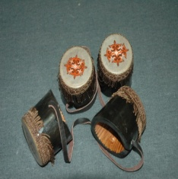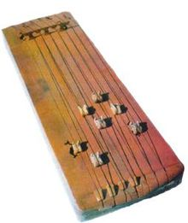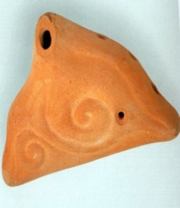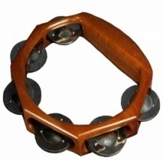  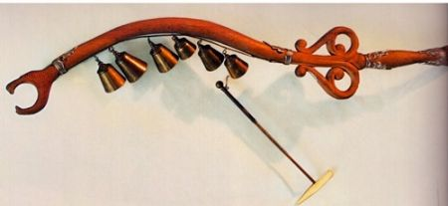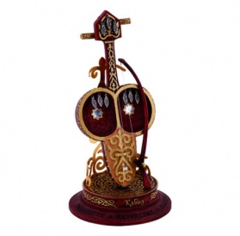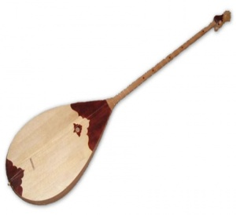  - Суретте қандай ұлттық аспаптар берілген?  - Ұлттық аспаптардың негізгі топтары қандай?  - Аспаптар неден жасалады?  Жаңа тақырыппен байланыстырылады  Балалар, домбыра үнін тыңдап көрдіңіздер ме? Домбырамен әсем әуен тыңдағыларыңыз келе ме?  Балалар! Бүгін біз сабақты тиімді, ұйымдасқан түрде өткізу үшін асықтарды иіру әдісі арқылы екі топқа бөлінеміз. (Асығы алшысынан, бүгінен түскен оқушылар бір топ, тәйке және шік түскен оқушылар бір топ болып бөлінеді)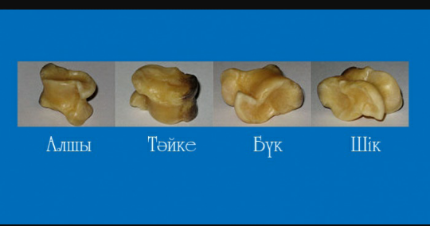  І топ «Әсем әуен»  ІІ топ «Көңілді күй» |  |  |  |  |  | Ұлттық аспаптар суреттері  Өз орында-уымда домбырамен халық әні «Дедімай-ау»  Асықтар
Сабақ-  тың ортасы  (8 мин)  (7 мин)  (7 мин)  (10 мин) | Кіріспе  1 тапсырма. (Ө. ТЖ.)  Мәтінді 2 рет тыңдайды. ( әр оқушы мәтін негізінде тірек сөздер мен сөз тіркестерін тауып, жұппен,одан соң топпен бір-бірімен бөліседі)  Дескриптор:  - тірек сөздер таба алады  - сөз тіркестерін таба алады  -сөйлемдер таба алады  Кері байланыс: «Екі жұлдыз, бір тілек» әдісі арқылы бағаланады  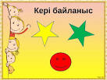  2-тапсырма. (ТЖ)  - Мәтін маңызын ашатын тірек сөздер мен сөз тіркестерін «Даму» стратегиясы арқылы орналастырып орналастырып, мәтін мақсатын анықтайды  (Домбыра, музыкалық аспап,аспап үні, әнді сүйемелдеу, күй тарту, классикалық шығармалар, домбыраның құдіреті, достықтың жаршысы, ғажайып аспап)  Дескриптор:  - шеңберге тірек сөздер, сөз тіркестерін маңыздылығына қарай орналастырады  - мәтін мақсатын түсіне алады  Кері байланыс: «Бес саусақ» әдісі арқылы бағаланады  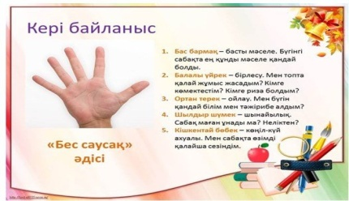  3 – тапсырма. (ТЖ)  Оқушылар мәтінді оқып, постер құру арқылы негізгі ақпараттың өзектілігін анықтайды  Домбыра – қазақ халқының ең кең тараған екі ішекті, көп пернелі нағыз табиғи ұлттық музыкалық аспабы. Ол – қазақтар өмірінде маңызды орын алатын, өзіндік музыкалық сипаты бар аспап. Бұл аспаптың тарихы ғасырлар қойнауына кетеді.Ол әртүрлі үлгіде тұтас ағаштан ойылып жасалады. Аспап үні қоңыр, құлаққа жағымды әрі жұмсақ болып келеді.Сазды әуен жүрегіңді жылытып, қоңыр дауысы адамның жан- дүниесін жаулап алады. Алғаш жыр, толғау, термелерді сүйемелдеуге қолданылған домбыра кейін аспаптық шығарма – күй жанрының қалыптасуына ықпал еткен. Қазіргі кезде домбыра әнді сүйемелдеуге, күй тартуға ғана емес, классикалық шығармаларды, танымал туындыларды орындауға қолданылатын, мүмкіндігі кең музыкалық аспап болып табылады.  Қазақтың қара домбырасы мәңгілік тарихта қалады. Иә, домбыраның құдіретін шетелдіктердің өзі мойындап, үйренгісі келетін жандардың саны күннен-күнге артуда.  «Екі ішектің бірін қатты,  Бірін сәл-сәл кем бұра.  Нағыз қазақ қазақ емес,  Нағыз қазақ - домбыра, - деп Қадір ақын жырлағандай, домбыра - талай ұлтты бауырына басқан қазақтың кең-байтақ жері мен халқы сияқты бауырмалдықтың, достықтың жаршысы. Үні қазақты тербетсе, күйі бар әлемді тербетер ғажайып аспап.  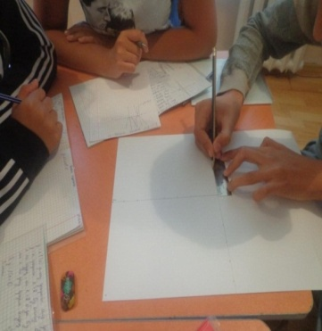  Дескриптор:  -мәтінді оқиды  - постер құру арқылы ақпараттардың өзектілігін анықтайды  Кері байланыс: «Бас бармақ» әдісі арқылы бағаланады  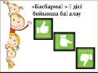  4-тапсырма(ТЖ. Ө.) Оқушылар «Балық қаңқасы» әдісімен деректер қолдана отырып, өз ойын дәлелдеп жеткізеді  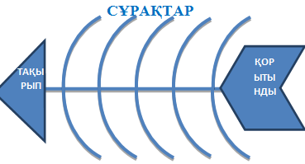  Әлемді таңқалдырған Димаш Құдайбергенов әйгілі Джеки Чанға домбыра аспабын сыйға тартты  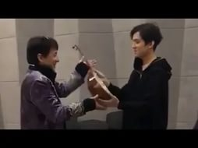  Әлем мойындаған этнотоп «Ұлытау»  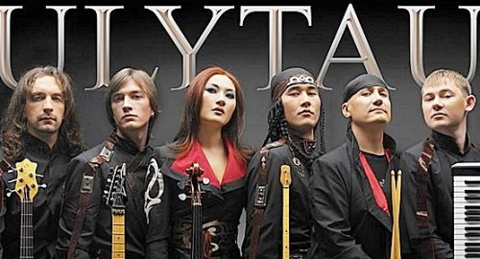  Ғаламтордың жұлдызы – Андрей Фендриков домбыраның арқасында танымал болды  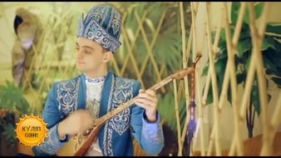  Дескриптор:  - деректерді пайдалана алады  - өз ойын дәлелдеп жеткізе алады  Кері байланыс: домбыра сұлбасын бояу арқылы бағаланады  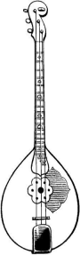-толық орындай алдым (қоңыр түске бояу)  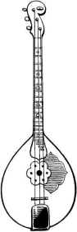-біраз қиындықтар болды (жасыл түске бояу)  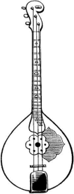- түсінген жоқпын (қызыл түске бояу) |  |  |  |  |  | "Сара-  лап оқу" әдісі  «Ойлан-жұптас-бөліс» әдісі  file:\Users\1\Desktop\домбыра.m4a  «Екі жұлдыз, бір тілек»  «Даму страте-гиясы»  «Бес саусақ» әдісі  "Постер  құру" әдісі  «Бас бармақ» әдісі  «Фиш-  боун» әдісі  (Интернет желісінен алынған суреттер)  Домбыра сұлба-лары
Сабақтың соңы  (3 мин)  (5 мин) | Бүгінгі сабақ бойынша «Рефлексия пирамидасын» толтырыңыз.  Сіз көбірек білгіңізкелетін  екі нәрсе  Сіз үйренген үш нәрсе  Сіз бұрыннан білетін төрт нәрсе  Есіңе сақтау керек  Мұғалім жетекшілігімен бағалау парағы  Оқушының аты-жөні Тірек сөздер мен сөз тіркестерін таба алады Мәтін мақса тын түсіне алады Ақпа- раттың өзектілі- гін анық тай алады Дерек-терді пайдаланып, өз ойын дәлел-деп жеткізе алады  1.  2.  3.  4.  5.  Үй тапсырмасы: Домбыра туралы қазақ ақын-жазушыларының шығармаларынан үзінді дайындап келу |  |  |  |  |  | "Пирами-да" әдісі.  Кесте
Қосымша ақпарат
Дифференциация – Сіз оқушыларға көбірек қолдау көрсету үшін не істейсіз? Қабілеті жоғары оқушыларға қандай тапсырма беруді көздеп отырсыз? |  |  |  | Бағалау – Оқушылардың ақпаратты қаншалықты меңгергенін қалай тексересіз? | АКТ-мен байланыс  Құндылықтармен байланыс (тәрбиелік элемент)
Мен оқушыларға көбірек қолдау көрсету үшін әдістерді қолданамын.  Барлық оқушыға бірдей тапсырма беріп отырмын, себебі барлық оқушыларда жақсы ой қалыптасып, бірлесе жұмыс жасайды. |  |  |  | «Екі жұлдыз, бір тілек», «Бес саусақ», «Бас бармақ», домбыра сұлбасын бояу сияқты әдістерді пайдалана отырып, кері байланыс жүргізіліп отырдым. Бұл бағалаудың тиімді жағы бала тапсырманы қаншалықты орындағанын , білгенін дәлелдеп береді. | Құндылықтарды дамыту: осы сабақ барысында оқушы бойында қазақ халқының ұлттық аспабына деген қызығушылық туады, домбыра тек ұлттық аспап қана емес, көптеген ұлт өкілдерінің сүйікті аспабы ретінде, достыққа да жол ашатынын сезінеді.  АКТ -мен байланыс:Менің бұл жұмысым интрбелсенді тақтамен байланыса өткізіледі.
Ойлану  Сабақ мақсаттары/оқу мақсаттары жүзеге асырымды болды ма?  Бүгін оқушылар нені үйренді?  Дифференциацияны жүзеге асыру қолымнан келді ме?  Мен жоспарланған уақытымды ұстандым ба? |  |  | Төменде берілген бөлімді осы сабақ туралы ойларыңызды жазу үшін пайдаланыңыз. Сол жақ бағанда берілген сабағыңызға қатысты ең маңызды сұрақтарға жауап беріңіз.
Алға қойған мақсатыма жеттім. Балалар әр тапсырманы ерекше қызығушылықпен орындады.
- «Ойлан, жұптас, бөліс» әдісімен мәтіннен тірек сөздер мен сөз тіркестерін тапты, мәтін маңызын ашатын тірек сөздер мен сөз тіркестерін «Даму» стратегиясы арқылы орналастырып орналастырып, мәтін мақсатын анықтады, мәтінді оқып, постер құру арқылы негізгі ақпараттың өзектілігін анықтады, «Балық қаңқасы» әдісімен деректер қолдана отырып, өз ойын дәлелдеп жеткізді
Саралау әдісі негізінде «Ойлан-жұптас-бөліс» әдісімен жұмыс жүргізілді

- «Даму» стратегиясы арқылы ақпаратты сипаттай алды

«Фишбоун» әдісімен деректерді пайдаланып, өз ойларын дәлелдеп жеткізе алды

- алға қойған мақсат айқын болғандықтан жоспарланған уақытқа өзгерістер енгізілген жоқ

Жалпы баға
Сәтті өткен екі нәрсені атап көрсетіңіз (сабақ беру және оқытуға қатысты)?

Қандай екі нәрсе сабақтың одан да жақсы өтуіне ықпалын тигізер еді (сабақ беру және оқытуға қатысты)?

Осы сабақ барысында сынып немесе жеке оқушылар туралы менің келесі сабағыма дайындалу үшін қажет болуы мүмкін қандай ақпарат алдым?

